Подготовил:

уполномоченный по делам ГО и ЧС школы

Петров Н.И.

октябрь 2020 года

В соответствии с Планом основных мероприятий Нелидовского района в области гражданской обороны, предупреждения и ликвидации чрезвычайных ситуаций, обеспечения пожарной безопасности и безопасности людей на водных объектах на 2020 год, на основании приказа директора ГКОУ «Нелидовская школа-интернат» № от 28.09.2020 года «О проведении месячника Гражданской обороны» в период с 1 октября по 23 октября 2020 года в школе проходил месячник Гражданской обороны.

Цель месячника:

- Популяризация деятельности МЧС России, Главного управления МЧС России по Тверской области.

- Демонстрация возможностей спасательной и пожарной техники.

- Обобщение и распространение опыта действий аварийно-спасательной и

государственной противопожарной служб, работы спасателей и пожарных,

органов управления по делам ГО и ЧС района, предприятий, учреждений и

организаций района.

- Пропаганда знаний среди всех категорий населения в области гражданской

обороны, защиты от чрезвычайных ситуаций природного и техногенного

характера, обеспечения пожарной безопасности и безопасности людей на водных объектах района.

Основными задачами месячника стали:

- всесторонняя проверка готовности образовательного учреждения к обеспечению

безопасности учащихся в чрезвычайных ситуациях;

- проверка умения учащихся применять на практике теоретические знания по

учебному предмету основы безопасности жизнедеятельности;

- формирование и развитие у учащихся сознательного и ответственного

отношения к вопросам личной безопасности.

На основании приказа директора школы был разработан и утвержден план его проведения, назначены ответственные. В период месячника ГО были проведены следующие мероприятия:

1. Проведено инструкторско-методическое занятие по организации и проведению месячника ГО: «Организация выполнения мероприятий по ГО»:

* утверждение плана проведения месячника;
* задачи, стоящие перед коллективом по подготовке и проведению объектовой
* тренировки;
* тематика бесед с учащимися и воспитанниками о мерах безопасности жизни и
* здоровья детей в различных чрезвычайных ситуациях;
* проведение инструктажей по охране здоровья детей и правилам поведения детей в различных чрезвычайных ситуациях.

2. 7 октября 2020 года проведены классные часы по классам «День Гражданской обороны России», приуроченные к празднованию 88-й годовщины образования Гражданской обороны МЧС России.

3. Обновлена наглядная информация о руководстве ГО:

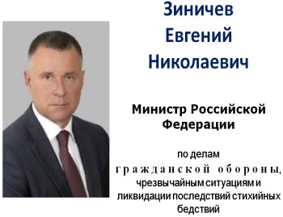  

4. Проведена беседа о работе государственной

противопожарной службы ПСЧ-42 г. Нелидово. (Петров Н.И.)

5. Проведен конкурс рисунков (учитель ИЗО Лебедева Е.М. ) и

конкурс поделок **«Символика МЧС»**

(учителя трудового обучения – Понуровская И.Е. и Петров Н.И.).

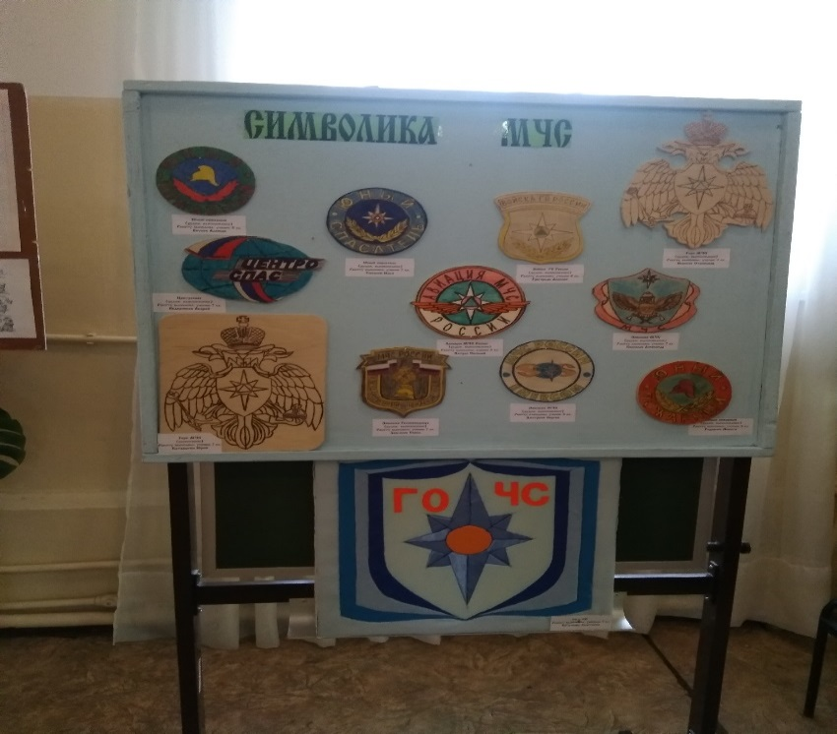

В этом конкурсе приняло участие рекордное количество учащихся:

Родионов Н., Петров Е., Дмитриев С., Вятков А. и Григорьев А. – 8 класс,

Тюкалов И., Катарыгин Ю., Кириллов А. и Ведерников А. – 7 класс,

и учащиеся 9 класса – Богданова А. и Новиков С.

Были представлены работы в различных техниках: «Художественное выпиливание», «Выжигание», а также «Кинусайга»

6. В школьной библиотеке была организована выставка литературы по вопросам защиты от чрезвычайных ситуаций (природных, техногенных, социальных), пожарной и антитеррористической безопасности (Беляева Л.К.- библиотекарь).

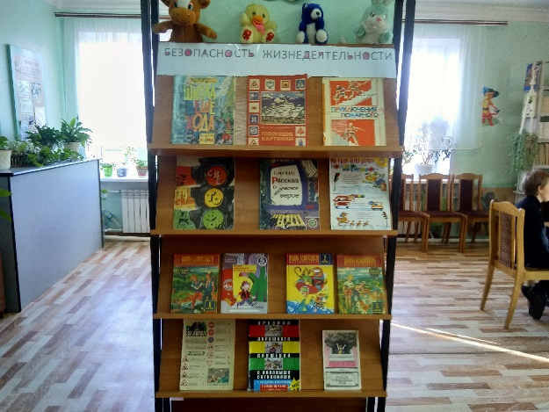 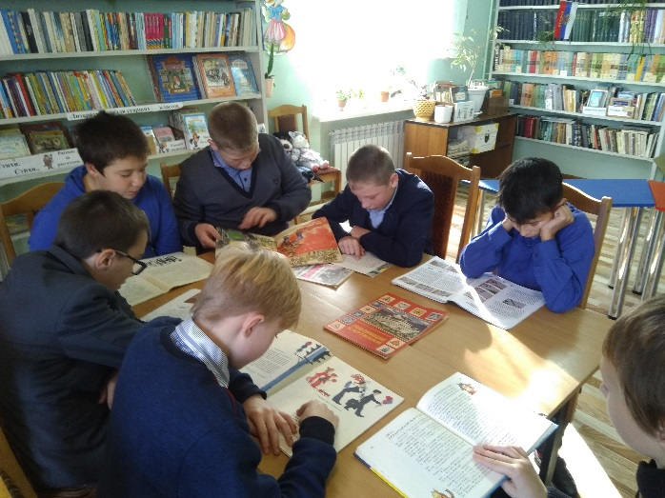

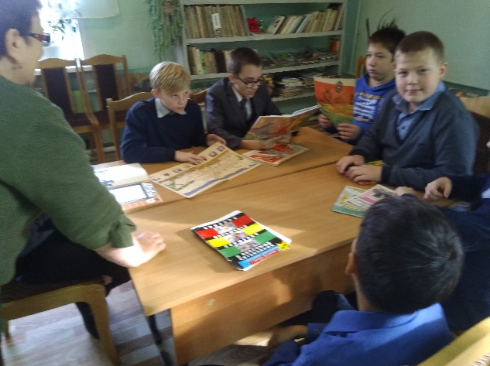 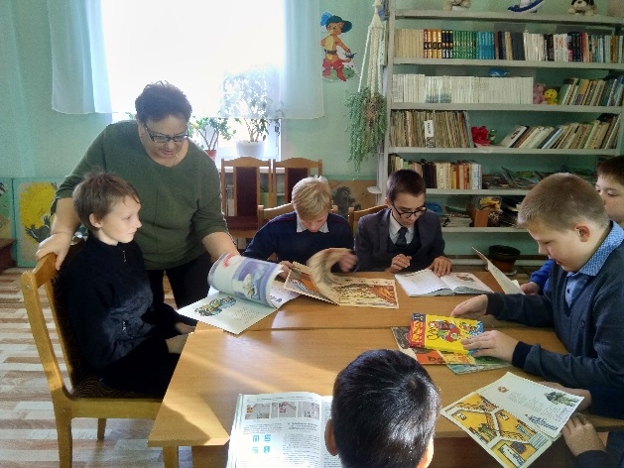

7. Н.И.Петров познакомил учащихся с сайтом ГУ МЧС по Тверской области, его структурой, на котором можно найти любую информацию об уже произошедших ЧС, узнать прогноз погоды и возможные ЧС на территории области на ближайшие дни.

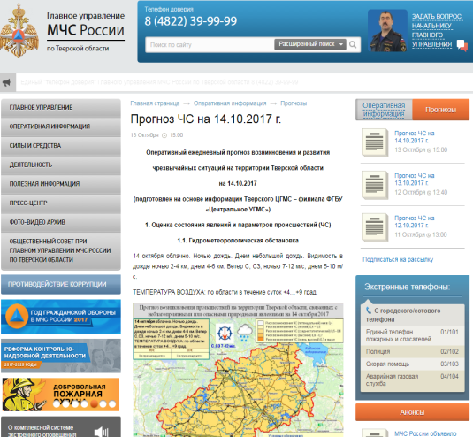

8. Учащимся демонстрировались обучающие видеоролики по действиям человека в различных ЧС: «Аварии на транспорте», «Эвакуация», «Опасные места –дома и на улице» -(Петров Н.И).

9. Классными руководителями проведены инструктажи: «Правила пожарной безопасности»; «Правила поведения в различных ЧС»; «Правила поведения при угрозе и совершении террористических актов.